关于征集2022年新生宿舍保洁用具供货商的公告
为进一步加强2022级新生宿舍卫生环境，让新生有更好的归属感，结合今年我校的招生情况，决定采购一批新生宿舍保洁用具，竭诚欢迎各位商家前来投标，现将有关事项公告如下：
第一章 投标邀请
一、招标内容：2022年新生宿舍保洁用具：扫把、垃圾斗、晾衣杆、厕所圆刷、垃圾篓、海绵拖把 (共计6个品目，每个品目数量不少于1120个)。
二、招标方法：学校按品目确定价格，予以公开；投标者按学校确定的价格提供货物样品；评标组按照式样、质量择优选择。
三、投标人参加本次采购活动应具备的资格条件要求：
（1）在市场和质量监督管理部门有效注册登记的具有独立法定代表人（或经营者）资格，并能提供相应服务。
（2）具有良好的商业信誉。
（3）经营范围需包含与日用百货等相关内容。
四、报名登记：投标人根据资质要求，在报名时须提供参加投标供应商的营业执照原件照片、参加投标供应商的法定代表人的身份证原件照片、参加投标人的身份证原件照片、非法定代表人（或经营者）本人参加投标的须提供法定代表人（或经营者）的授权书原件照片，于2022年10月4日18：00截止微信登记报名，联系人：罗老师 联系电话：0797-8306789；13767791929（微信同号）。
五、投标人须知：
1、投标及投标保证金：投标人凭微信登记报名时提供的材料原件和相应的复印件（标明与原件一致并加盖公章），原件用于查验，复印件留存于采购人，在指定时间和地点提交样品投标时，参加品目1至品目5投标的每个品目须交纳投标保证金人民币￥1000元/品目，参加品目6的投标须交纳投标保证金人民币￥2000元/品目，投标保证金以现金方式缴纳。没有中标的投标保证金当场退回，中标者的投标保证金转为履约保证金。
2、质量验收：学校组织由相关部门且有生活经验丰富的教职工组成质量验收小组，现场对提交的样品进行质量验收(须提供同批次产品的质检报告)，如验收的物品质量不合格立即终止合同（拒绝收货）并扣除履约保证金；如与提交的样品不相符（除正偏离）时立即终止合同（拒绝收货）。
3、签订供货合同：中标供货商缴齐履约保证金后，再与学校签订供货合同，合同签订后生效。供货合同中应明确双方的职责和责任追究制度。
4、有关本次采购品目定价，详见《2022年新生宿舍保洁用具价格表》。
2022年新生宿舍保洁用具价格表
品目 | 品名 | 规格 | 单位 | 参考图片 | 市场调查价格 | 备注
品目1 | 扫把 | 柄长1米，宽30CM | 把 | 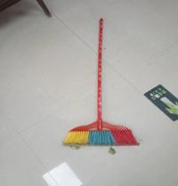 | 4.5元/把 | 纯新塑料材质
品目2 | 垃圾斗 | 柄65CM，斗长26CM（±2CM）， 斗宽24CM（±2CM）锌铁材质，加厚 | 个 | 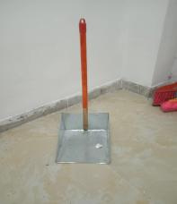 | 5元/个 | 结实耐用
品目3 | 晾衣杆 | 长1.5米（±10CM） | 根 | 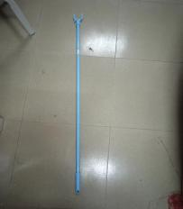 | 4.5元/根 | 钢塑材质
品目4 | 厕所圆刷 | 柄长43CM（±5CM） | 个 | 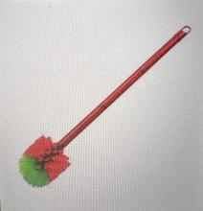 | 2元/个 | 球刷是全新塑料（卫生间使用）
品目5 | 垃圾篓 | 直径26CM（±2CM）,高26CM圆桶形（±2CM） | 个 | 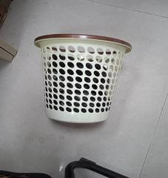 | 5元/个 | 纯新塑料材质
品目6 | 海绵拖把 | 棉头33CM（±3CM），把长110CM（±10CM） | 把 | 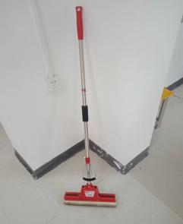 | 38元/把

注：1.投标人提供的样品必须完全符合上述技术参数要求，否则一票否决。2.各品目开标时提供的样品将全部留存于采购人处，不予退还。
第二章 投标程序
1、登记报名后，取得投标资格，投标人依据要求组织货源样品。
2、开标时间及地点：2022年10月6日下午，具体时间另行通知。地点：江西环境工程职业学院红旗校区校园内（章贡区红旗大道67号）。
3、供货商于开标前半小时将品目样品交到指定地点，由学校采购小组进行评标编号。
第三章 评标办法
1、在本校组织由相关部门且有生活经验丰富的教职工组成评标组成员。
2、评标组成员，查验质检报告，查看样品，进行对比，判断打分，除去一个最高分，除去一个最低分，剩余评标成员的平均分为最后得分，高分者中标。
3、中标结果在江西环境工程职业学院网站上公示，3天后无异议，学校与中标人签订供销合同。
第四章 交货时间
2022年10月11日上午10点前组织货物到学校指定地点，学校组织相关人员当场进行质检查验，清点数量。
第五章 其他事项
关于本次新生宿舍保洁用具的采购可咨询江西环境工程职业学院新生宿舍保洁用具采购小组。
本文件解释权属江西环境工程职业学院。

